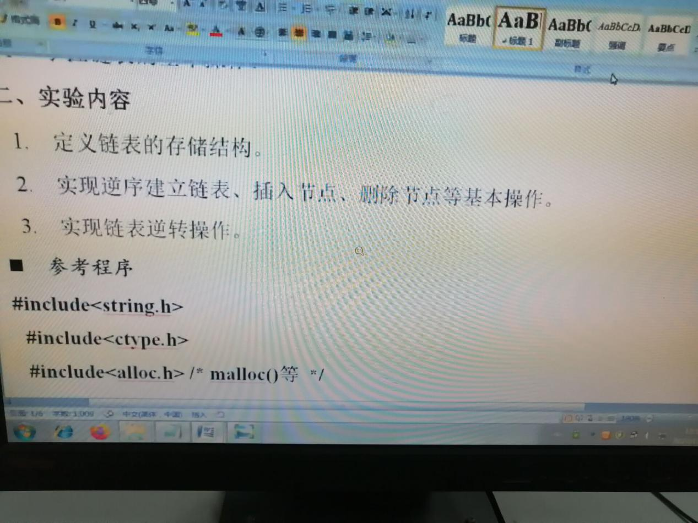

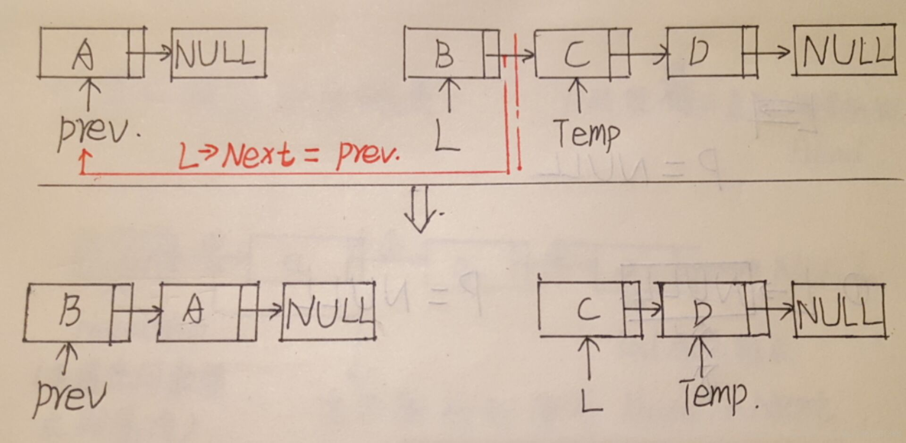

List Reverse( List L )
{
List Temp, Prev;
Prev = NULL;
while(L)
{
Temp = L->Next;
L->Next = Prev;
Prev = L;
L=Temp;
}
return Prev;
}

通过L->Next指向Prev，断开L->Next与B的连接，然后再将L指向链表的第一个位置，即指向B，Temp指向C，以此类推通过循环操作实现链表的逆转操作。
该题目的关键在于首先完成算法流程图，以及如何通过指针操作实现链表逆转。
